# **Rust第一次---centos 7下的安装，配置，测试**

现在安装都依赖于网络，命令比较简单。

一，运行脚本，安装runstup

1，运行如下脚本：

curl https://sh.rustup.rs -sSf | sh

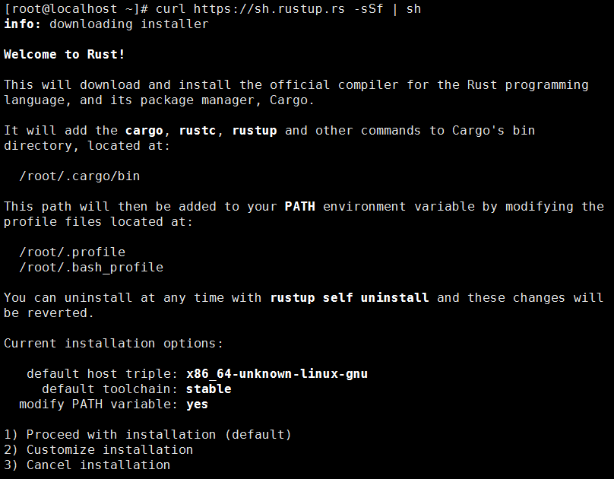

2，输入默认项1，完成余下的安装

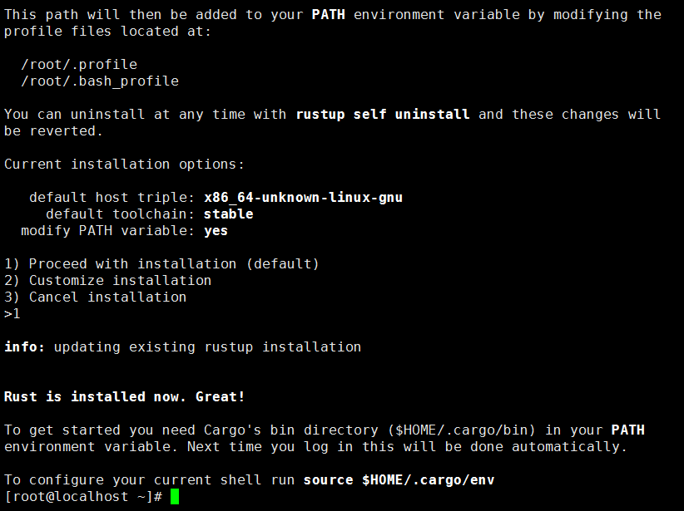

二，指定安装版本

1，指定国内安装源

/root/.cargo/config

[registry]

index = "https://mirrors.ustc.edu.cn/crates.io-index/"

[source.crates-io]

registry = "https://github.com/rust-lang/crates.io-index"

replace-with = 'ustc'

[source.ustc]

registry = "https://mirrors.ustc.edu.cn/crates.io-index/"

2，指定安装版本

rustup override set nightly-2018-01-12

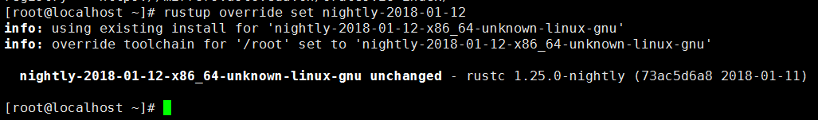

三，导入环境变量

1，运行source命令导入变量

source $HOME/.cargo/env

2，查看rust版本

rustup --version

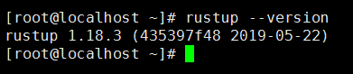

四，测试运行文件

1，在/root/projects/hello_world目录下，生成一个简单的hello.rs文件

fn main() {

println!("Hello, Rust!")

}

2,编译此文件

rustc hello.rs

3，运行编译后文件

./hello

